Холодова Татьяна Зуферовна
педагог-психолог МБДОУ №46
Занятие «Игры в школе»
Цель: развитие предпосылок успешной адаптации будущих первоклассников.
Задачи: ознакомить детей с правилами поведения в школе, развивать коммуникативные навыки, саморегуляцию поведения, познавательные процессы.
Материалы: пальчиковый театр зверей; кукла баба Яга; колокольчик; парта, доска, ширма школа и лес, коврик-цветок; картинки зверей и цифр; еж из фетра с цветами, грибами, фруктами; коврик с девятью квадратами с цветами и листьями; фетровый планшет с пуговицами; шишки; рисунки для рисования двумя руками.
Ход занятия

Приветствие. Игра «Незнайка»
Педагог-психолог: «Здравствуйте ребята, я сегодня немного забыла ваши имена. Помогите мне вспомнить их. Я называю имя. Если верно — вы хлопаете в ладоши один раз. Если я скажу неправильно, то вы топните правой ногой и назовете правильное имя».
«Экран настроения» «Сейчас посмотрим, какое настроение у каждого из вас». Дети выбирают смайлик и прикрепляют прищепку на ленточку. Отследить настроение каждого ребенка. «Возможно, ваше настроение изменится, ведь сейчас мы отправимся в Лесную школу».
Педагог-психолог: «Сегодня продолжение нашей истории про «Лесную школу». Вытягивайте картинку с животным, какой персонаж сказки вам сегодня достанется?». Дети рассматривают картинки. Главный тот, кому выпала роль учителя Ежика.
Пальчиковая гимнастика «Ежик».
Чтобы приступить к сказке нужно подготовить пальчики, ушки и глазки, чтобы выполнять задания, слушать и видеть сказку.
«Ежик спрятался в ладошке, обниму его немножко, в руках быстро покручу и на ушко прошепчу. Спи тихонько засыпай к моей ручке привыкай. Я теплом своим тебя согрею и обидеть, не посмею».
Массаж ушных раковин. «Ушки сильно разотрем и погладим и помнем». Повторить два раза.
Зрительная гимнастика. «Глазки влево, глазки вправо, вверх и вниз и все сначала». К продолжению сказки вы готовы.
Педагог–психолог читает сказку, а дети проигрывают с помощью игрушек и атрибутов. Кому достался ежик, тот подает звонок.
Сказка «Игры в школе» Дети слушают и выполняют действия по сказке, отвечают на вопросы, выполняют задание учителя Ежика.
На перемене ребята-зверята успели рассмотреть школу, найти друзей и поделиться своими впечатлениями.
— Да, попрыгать-то здесь особенно и негде! — произнесла грустно Белочка.
— Почему? — возразил Волчонок, — А парта в классе зачем? Как раз для прыжков пригодятся.
Белочка обрадовалась находчивости Волчонка. Вместе они устроили настоящие гонки с препятствиями по всему классу. Им было очень весело. Когда прозвенел звонок на урок, игра была в самом разгаре. Они не сразу заметили учителя Ежика. Белочка и Волчонок не могла понять, в чем дело. Остальные ученики растерянно и удивленно смотрели на беспорядок в классе.
— Да, повеселились... — спокойно произнес Еж. — А звонок на урок уже прозвенел!
— Я не слышал! — сказал запыхавшийся Волчонок.
— И я не слышала... — прошептала Белочка.
— Белочка и Волчонок, поставьте, пожалуйста, книжки ровно, — попросил учитель.
Когда порядок в классе был восстановлен, учитель объявил урок математики.
Еж предложил ребятам посчитать всех учеников и записать в тетради.
Все справились быстро, только Волчонок с Белочкой не поняли задание.
Белочке стало совсем скучно, она достала из портфеля орешки и принялась их рассматривать, играть.
— Как у тебя получилось, Белочка? — обратился к ученице Еж.
— А я ничего не смогла сделать, — произнесла Белочка, спрятав орешки в парту…
— А что же ты делала? — поинтересовался Еж.
—Я играла с орешками, — честно призналась Белочка.
— Ну что же, пришло время для разговора об играх в школе, — обратился Еж ко всему классу. — Играть в школе можно, но давайте вместе подумаем, когда играть, где, как и в какие игры.
— Можно прыгать и бегать! — радостно предложил Волчонок.
— Можно, — согласился Еж. — Но только на спортивной площадке или в физкультурном зале. А в классе или в коридоре от таких игр могут произойти неприятности. Какие, ребята?
— Испачкаются, сломаются столы или стульчики! — ответил Лисенок, лапкой нежно поглаживая свою парту.
— Больно ушибутся сами ученики или ударят кого-то нечаянно! — забеспокоился Зайчонок.
— Да, это верно! А еще? После таких игр трудно сразу успокоиться и на уроке ученик становится рассеянным, ему трудно понимать, слушать и писать! — подсказал ребятам Еж.
— Это точно, — согласились Волчонок и Белочка, но вместе добавили: — Но во что же нам играть во время отдыха на перемене?
Все задумались. И Еж думал вместе с ребятами.
— Можно играть в настольные игры, в шашки, в шахматы? — спросил Медвежонок.
— Конечно можно! Но если долго сидишь на уроке, а потом сидишь еще и на перемене, спина будет уставать. Да и подвигаться для организма полезно, — объяснял учитель. Учитель Ежик предлагает динамическую паузу для ребят «Массаж спины». «Чтобы спинка не устала, сделаем массаж сначала». Дети выполняют массаж сначала соседу слева, затем соседу справа.
— А есть и другие интересные и нешумные игры! — продолжал учитель.
Еж предлагает детям порисовать двумя руками одновременно.
— А на уроке не играют, а учатся! — важно произнес Медвежонок.
— А то весь урок пропустишь! — сказал важно Заяц.
— Правильно, Медвежонок и Зайчонок! — согласился Еж. — Но есть игры, которые помогают лучше усвоить урок. А игрушки отвлекают. Поняла, Белочка?
— Да, — тихо произнесла она. — Я больше не буду, извините меня, пожалуйста.
— Ребята, вы слышите шум, кто-то к нам летит? — удивился Еж. И вдруг в классе приземлилась Баба Яга.
— Здрасьте, а вот и я! Вы узнали меня? Сейчас я вас с собой заберу! Надоело мне по лесу одной летать, скучно ужас!
— А это, что за вещица?- спросила Баба Яга. - Зачем она нужна? (портфель, колокольчик). Ответы детей.
— Баба Яга, ты лучше с нами останься, у нас весело! — сказал Еж.
— А что вы тут делаете? Ответы детей. Я тоже хочу. Можно с вами поучиться?
И ребята согласились принять в класс Бабу Ягу.
Еж предлагает игру на внимание (фетровый планшет).
— Белочка и Волчонок, на ваших ошибках сегодня все научились правильно играть и отдыхать в школе. Еж научил всех новым играм.
Так весело и интересно прошел еще один день в Лесной школе.
После того как дети прослушали сказку, психолог просит их поделиться впечатлениями о сказке. Говорит тот, у кого шишка. О чем была сегодняшняя история? Чему звери научились? Как можно назвать сказку.
Ежик звонит в колокольчик, урок закончен. А сейчас перемена.
Игра «Волшебный цветок» Дети по очереди прыгают на лепесток с цифрой, которую выбирают сами и говорят направление, где находится цифра (справа, слева, в середине, вверху, внизу).
Игра «Еж» Помогите ежику разделить предметы на группы и назвать их одним словом. (Листья, грибы, фрукты).
Игра «Листики-Цветы» (крестики-нолики) Дети самостоятельно делятся на листики-цветы и играют в игру, чтобы не было обид, после задание на развитие коммуникативных навыков. Дети составляют вместе букет для учителя.
Релаксация «Музыка леса». Звуковое сопровождение. Ребята, букет мы собрали, а кто хочет побывать в лесу? Отправляемся в лес, располагайтесь удобно, закройте глаза. Представьте, что мы с вами находимся в лесу, отдыхаем на мягкой зеленой травке. Вокруг нас много деревьев и кустарников. Мы слышим пение птиц, шелест листьев на деревьях. Красивые деревья: желтые, красные, бардовые… У них приятный свежий запах. Вдохните свежий, лесной воздух. Нам свежо и тепло. Солнышко греет голову, шею, руки, тело, ноги. Дышим глубоко, ровно, легко…
Теперь открывайте глазки, улыбнитесь друг другу и постарайтесь вспомнить все, что видели в волшебном лесу.
Обсуждение прогулки по лесу, выслушать каждого ребенка. Удалось ли вам представить лес? А что запомнилось больше всего? Как вы сейчас себя чувствуете?
Игра «Доброе животное» А сейчас возьмемся за руки и представим, что мы превратились в одно большое, доброе животное. Какое животное вы себе представили, придумайте название и имя. Дети совещаются. А сейчас прислушаемся к его дыханию. Оно дышит ровно, спокойно и медленно. Все вместе сделаем вдох-выдох, вдох-выдох и еще раз вдох-выдох. Очень хорошо. А сейчас послушаем, как бьется его доброе сердце. Тук — делаем шаг вперед, тук — шаг назад. И еще раз тук — шаг вперед, тук — шаг назад». Какое большое, доброе животное у нас получилось. Вам понравилось оно? Ответы детей.
«Экран настроения». «Посмотрим, какое настроение у каждого из вас в конце занятия». Дети выбирают смайлик и прикрепляют прищепку на ленточку. Обсудить выбор каждого ребенка и сравнить с выбором в начале занятия.
Рефлексия. Ребята, а как вы считаете, мы сегодня со всеми заданиями хорошо справились? А что запомнилось Соне? Были ли затруднения у Кати? А что самое интересное было для Кирилла? Кто помог тебе сегодня, Дима? Что было самым трудным для Миши? Настя, а какая игра понравилась тебе?
Ритуал прощания. Звонит колокольчик. Ребята, вы молодцы, справились со всеми заданиями, были дружные и отзывчивые. Мне было приятно и весело с вами играть. До свидания.

Список литературы
1. Зинкевич-Евстегнеева Т.Д., Грабенко Т.М. Практикум по креативной терапии. СПб.: Речь; Сфера, 2001. 400с.
2. Кайль Д.Г. Коррекция и развитие эмоциональной сферы детей 6-7 л. Программа театрально-игровой деятельности. Волгоград: Учитель, 2014. 131с.
3. Куражева Н.Ю., Козлова И.А. Приключение будущих первоклассников: психологические занятия с детьми 6-7 лет. СПб.: Речь, 2007. 240с.

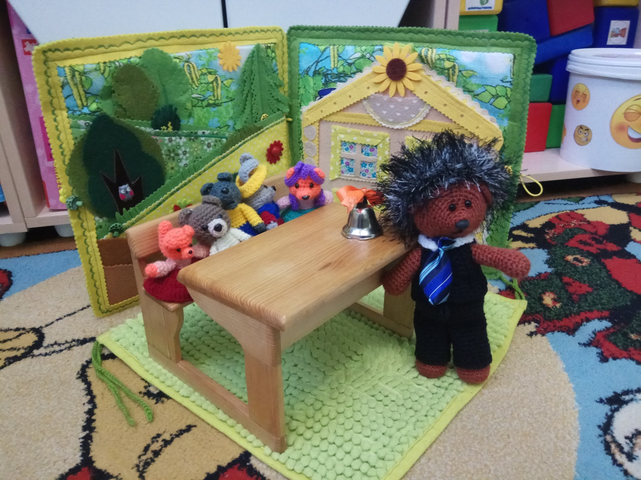
Лесная школа
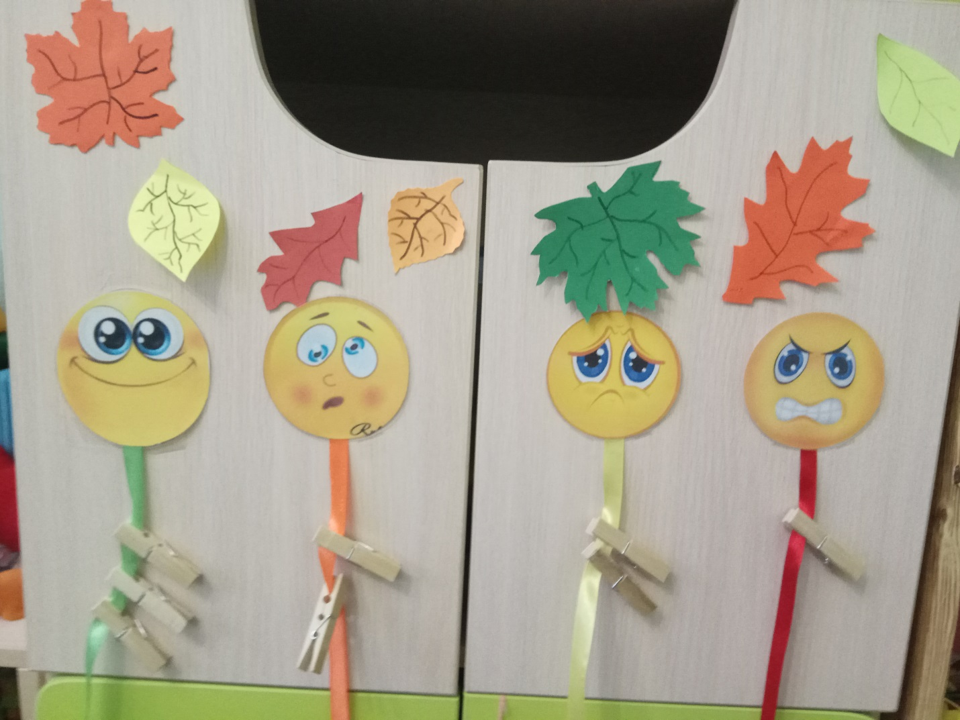

Экран настроения
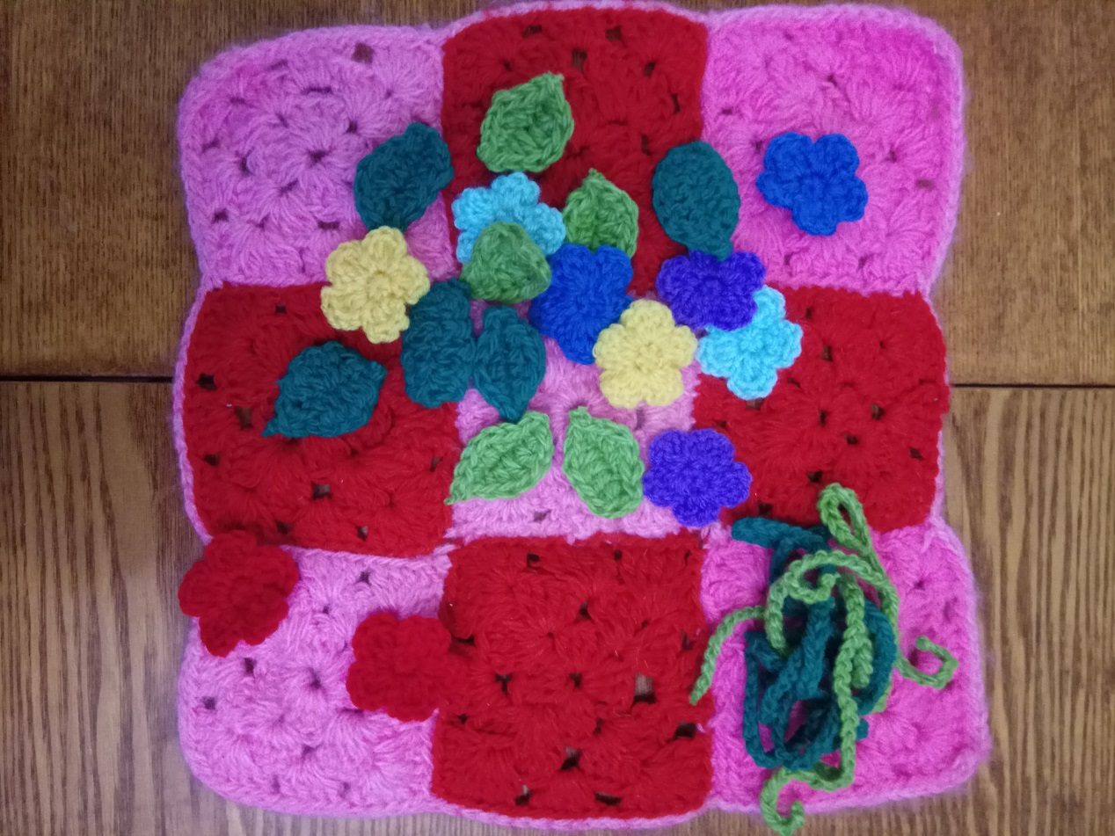
Игра «Листики-цветочки»
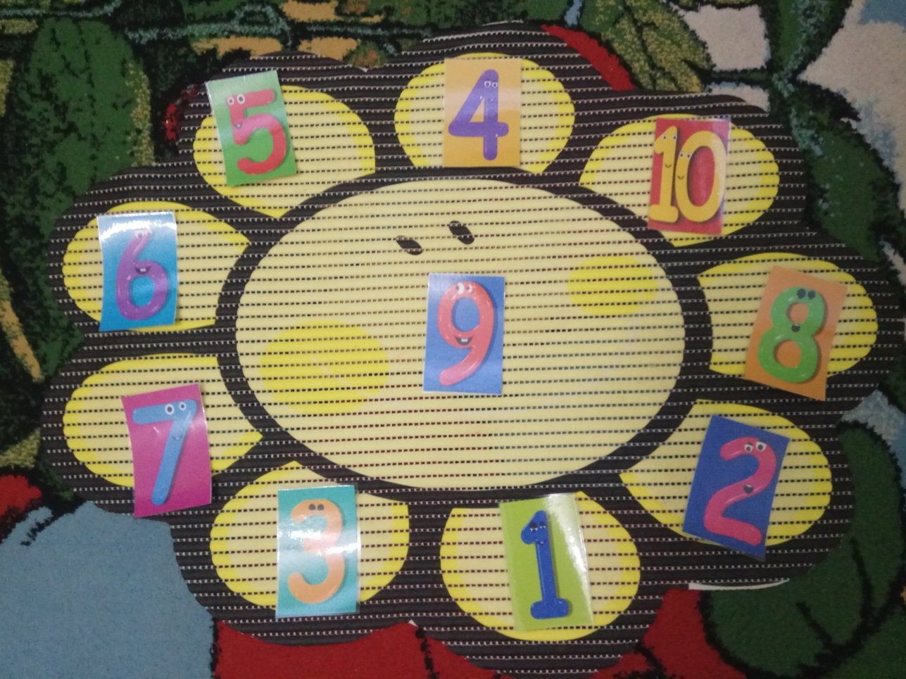
Игра «Веселый цветок»

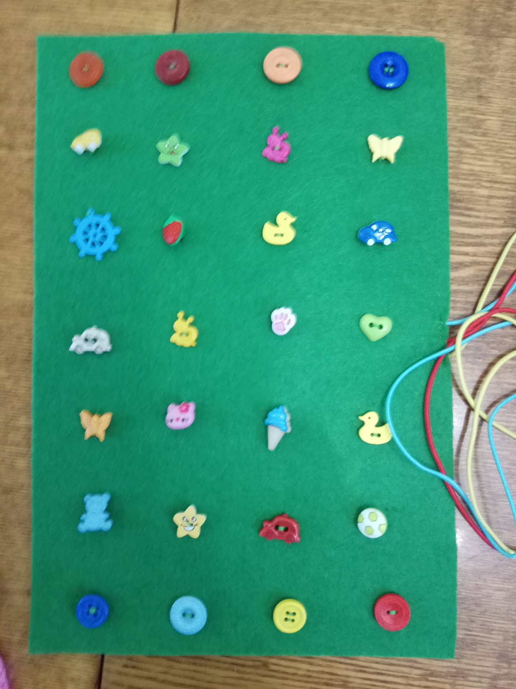
«Пуговичный планшет»

